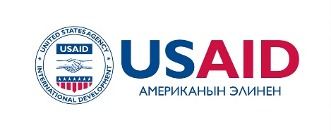
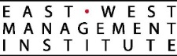
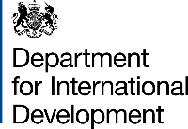

ПРЕСС-РЕЛИЗ

Тез арада жайылтуу үчүн: Кошумча маалымат үчүн:
2018-жылдын 17-сентябры Нургуль Джаманкулова,
Маалыматтык саясат боюнча адис
Өнүктүрүү саясат институту (DPI | ӨСИ)
Моб.: +996 (555) 313-385; +996 (770) 771-711
Эл. дареги: njamankulova@dpi.kg

МАМЛЕКЕТТИК СОЦИАЛДЫК ЗАКАЗ – КАЛКТЫН СОЦИАЛДЫК КӨЙГӨЙЛӨРҮН ЧЕЧҮҮ МЕХАНИЗМИ

Бишкек – 2018-жылдын 18-сентябрында саат 10:00дө “Park Hotel” мейманканасында “Өнүктүрүү саясат институту” мекемеси Биргелешип башкаруу программасынын колдоосунда “Социалдык заказды өнүктүрүү тажрыйбасы жана келечеги” темасына конференция өткөрөт. Министрликтердин, жергиликтүү өз алдынча башкаруу органдарынын жана жарандык коомдун өкүлдөрү ушул жаңы механизмди муниципалдык деңгээлде ишке ашыруудагы ийгиликтерди, ошондой эле аны өнүктүрүүнүн андан аркы келечектерин талкуулашат.

Иш-чаранын убагында Баткен жана Кочкор-Ата шаарларынын өкүлдөрү жарандык коом уюмдарынын катышуусу менен өздөрүнүн коомчулуктарынын артыкчылыктуу көйгөйлөрүн чечүүдө мамлекеттик социалдык заказды колдонуунун тажрыйбасы менен бөлүшөт. Катышуучулар ошондой эле ушул тажрыйбаны башка муниципалитеттерде жайылтуунун жана аны улуттук деңгээлге чейин кеңейтүүнүн жолдорун талкуулашат.

“Мамлекеттик социалдык заказ жөнүндө (МСЗ)” Мыйзамдын жаңы редакциясы жана аны менен байланышкан мыйзамдык актылар 2017-жылы кабыл алынган, бул Кыргыз Республикасындагы мамлекеттик мекемелерге коомдогу түрдүү социалдык көйгөйлөрдү чечүү үчүн жарандык коом уюмдары менен кызматташууга мүмкүндүк берди. Өнүктүрүү саясат институту жана USAIDдин Биргелешип башкаруу программасы Эмгек жана социалдык өнүктүрүү министрлиги менен жаңы мыйзамды ишке ашыруунун үстүндө иштеп жатат.

Биргелешип башкаруу программасы (ББП) жарандык коомдун, менчик сектордун жана Кыргыз Республикасынын Өкмөтүнүн ортосундагы эффективдүү кызматташтыкка көмөк көрсөтөт. Программа АКШнын Эл аралык өнүктүрүү боюнча агенттиги (USAID) тарабынан каржыланган жана Ист-Вест Менеджмент Институту (EWMI) тарабынан ишке ашырылууда.

